
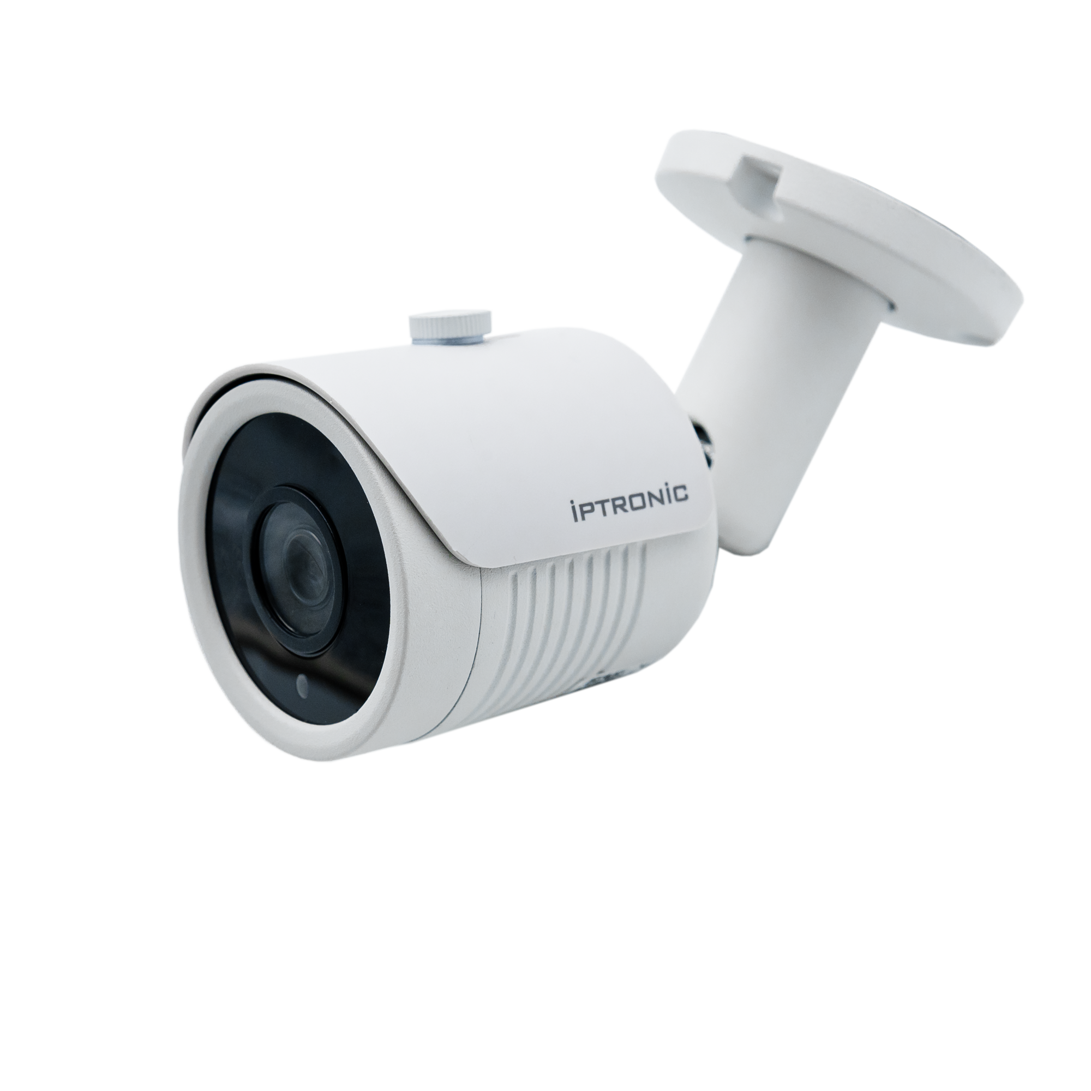
Комплектация поставки

Имя | Количество
Видеокамера | 1
Технический паспорт | 1
Монтажный шаблон | 1
Монтажный комплект | 1

Общая информация
Всепогодная уличная (AHD/CVI/TVI/CVBS) видеокамера со встроенным фиксированным 5 мегапиксельным объективом 2,8 мм и матрицей 1/2.8" SONY Starvis Back-illuminated CMOS sensor. Дальность подсветки до 25 метров обеспечивают 2 ИК диода. Встроенный WDR. Класс защиты IP66 позволяет универсально использовать на улице (дачные участки, автостоянки) и в коридорных помещениях.

Уличная AHD/CVI/TVI/CVBS камера
IPT-QHD1080BM(2,8)

Основные характеристики

- 5Mpix (2592x1944), скорость 20 к/с
- Совместимость со сторонними
HD видеорегистраторами (AHD/CVI/TVI)
- Совместимость с обычными
аналоговыми системами (CVBS)
- Передача видео на дистанции до 500 метров
- ИК подсветка до 25м с широким углом.
- Класс защиты от пыли и влаги IP66
- Рабочая температура от - 40 до +60

Спецификация

Уличная AHD/CVI/TVI/CVBS камера с ИК-подсветкой
Модель | IPT-QHD1080BM(2,8)
Корпус | Металл, IP66
Матрица | 1/2.8" SONY Starvis Back-illuminated CMOS sensor
Сигнал | PAL/NTSC
Разрешение | 5M:2592*1944 4M:2560*1440 2M:1920*1080
Блок ИК диодов | 2
Максимальная дальность ИК | 25м
Чувствительность | 0.001 лк F1.6 цвет / 0.0 лк с ИК ч.б
Отношение сигнал-шум | ≥50 дБ
Система сканирования | Прогрессивная
Баланс белого | Авто
День/ночь | Цифровой
Объектив | 2,8 мм
Детектор движения | Да (через видеорегистратор)
WDR | 120Дб
Механический ИК фильтр | Да
WIFI | Нет
Потребление | 500 mA
Питание | 12 В
Габаритные размеры | 169(Ш) x 67.5(В) x 70(Г) мм
Диапазон рабочих температур | -40°С ~ +60°С

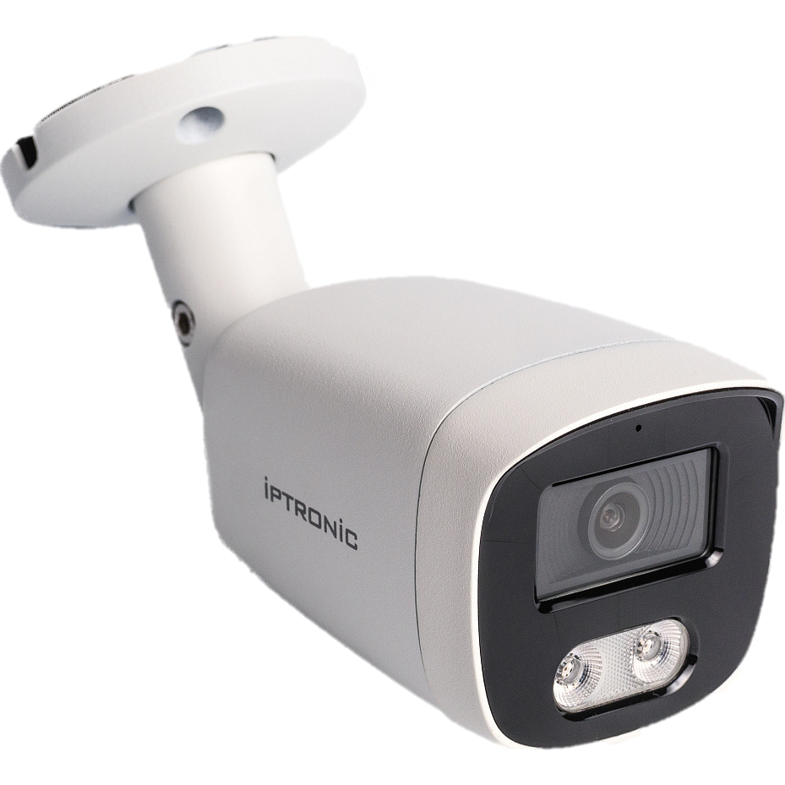

Уличная AHD/CVI/TVI/CVBS камера
IPT-QHD1080BM(2,8)
Базовые рекомендации:

- Выбор стандарта работы
Для выбора стандарта работы используйте джойстик, закрепленный на «хвосте» камеры.
Для переключение отклоните джойстик в соответствующую сторону и удерживайте 10 секунд:
Вверх – для перевода камеры в AHD
Вниз – для перевода камеры в HD-CVI
Вправо – для перевода камеры в HD-TVI
Влево – для перевода камеры в CVBS (обычный аналоговый сигнал)
Для Вашего удобства на джойстике сделана отметка направления (верх-вниз)

- Изменение настроек видеокамеры
Для изменения настроек видеокамеры используйте OSD меню.
Для входа в OSD меню нажмите кнопку на джойстике, закреплённый на «хвосте» камеры.
Далее отклоняя джойстик выбирайте необходимые пункты.
Через OSD меню Вы можете:
- Настроить яркость / цветность / контрастность видео
- Настроить баланс белого
- Настроить ручное управление диафрагмой
- Включение / выключение функционала улучшения изображения (шумоподавление, WDR, BLC и т. д.)
- Выбрать режим работы камеры (PAL, NTCS)
- Выбрать язык меню

- Работа с оборудованием сторонних производителей
Для работы с HD регистраторами сторонних производителей, убедитесь, что регистратор поддерживает разрешение камеры и один из стандартов работы камеры (AHD / TVI / CTI / CVBS).
После включения камеры переведите ее в режим работы, совместимый с видеорегистратором.

Официальный ресурс компании Iptronic

Актуальную информацию о продукции Iptronic Вы всегда можете посмотреть на нашем сайте: www.iptronic.ru
На нем Вы можете найти подробную информацию обо всем оборудовании, примеры видео с камер и актуальные технические характеристики.
В разделе «Сервис» доступна подробная документация на все оборудование, инструкции, видеоуроки, а также необходимые утилиты и клиентское программное обеспечение.

Отзывы и предложения Вы можете отправлять нам на почту: info@iptronic.ru

По любым техническим вопросам Вы можете обращаться в службу технической поддержки
- по телефону: + 7 (495) 278 02 08 (доб 1)
- по электронной почте: support@iptronic.ru

Гарантийный талон №__________________________
Талон действителен при наличии всех штампов и отметок
Модель  IPTRONIC IPT-QHD1080BM(2,8) | Дата приобретения
Серийный номер | Ф.И.О. и телефон покупателя
Название и юридический адрес продающей организации Место печати

Внимание: убедитесь, что гарантийный талон полностью, правильно и четко заполнен.

Настоящий гарантийный талон выдается сроком на один год от даты продажи.
Оборудование для диагностики и ремонта может быть передано для последующего гарантийного ремонта в Сервисный центр Iptronic по адресу:
Сервисный центр оборудования в Москве находится по адресу ул. Вольная, 35 строение 13.
Передавая оборудование в сервисный центр на ремонт/диагностику клиент подтверждает, что он ознакомился со следующими условиями, а именно:
1. Сервисный центр не несет ответственность за утрату какой-либо информации или данных, содержащихся в Продукции, которую Клиент передал на ремонт;
2. Клиент обязуется предоставить Iptronic всю необходимую информацию, включая логин и пароль, детальное описание неисправности и т.д. В случае неисполнения данной обязанности срок гарантийного ремонта (диагностики) исчисляется с момента предоставления указанной информации.
3. Перед передачей Продукции в ремонт Клиент должен удалить всю защищенную законом конфиденциальную и личную информацию, т.к. сервисный центр не несет ответственность за утрату/повреждение/распространение указанной информации.
4. В комплекте доставки оборудования в сервисный центр, кроме указанной в заявке продукции с неисправностью, не должно быть дополнительных вложений (например: аксессуары, кабель, диски и т.д.). Если вложения являются необходимыми для тестирования или влияющими на ремонт, клиент должен указать это в акте рекламации.
5. Оборудование, у которого уже истек гарантийный срок или случай является не гарантийным ремонтируется Сервисным центром Iptronic платно.
5.1. После осмотра инженер сервисного центра оценивает стоимость платного ремонта. Сервисный центр формирует и направляет в адрес клиента «Согласование на платный ремонт» и счет на оплату, где указаны конкретные причины выявленных неисправностей и общая стоимость ремонта.
5.2. Сервисный центр начнет ремонт только после получения письменного согласования и оплаты счета клиентом. В случае отказа от платного ремонта, клиент должен предоставить информацию для возврата продукции. Возврат продукции осуществляется за счет клиента.
6. Гарантия, обеспечивающая бесплатный гарантийный ремонт в отношении продукции Iptronic, не действует в перечисленных ниже случаях, а именно:
6.1. Превышение гарантийного срока;
6.2. Неисправности или повреждения, вызванные использованием, обслуживанием, хранением, некорректной установкой (монтажом) не в соответствии с руководством пользователя или инструкцией;
6.3. Неисправности или повреждения, вызванные установкой, ремонтом, изменением или разборкой продукции компанией, не уполномоченной Iptronic;
6.4. Неисправности продукции или повреждения, вызванные авариями или внешним воздействием (в том числе из-за ошибок в работе, царапин, обработки, удара, неправильного ввода напряжения, механического повреждения и т.д.)
6.5. Неисправности или повреждения, вызванные форс-мажорным обстоятельствами, такими как стихийные бедствия, включая землетрясение, пожар и т.д.);
6.6. Если выход из строя продукции произошел из-за воздействия высокого напряжения (молния, статическое электричество и т.п.).
6.7. Если выход из строя продукции произошел из-за механических, термических, химических и иных видов воздействий, если их параметры выходят за рамки их максимальных эксплуатационных характеристик, либо не предусмотрены технической спецификацией на данную продукцию.
6.8. Если продукция применялась не по назначению.
6.9. Если продукция имеет следы постороннего вмешательства или была попытка самостоятельного ремонта.
6.10. Если обнаружены повреждения продукции, вызванные неправильным подключением к источнику электропитания или подключением к источникам питания, которые не соответствуют принятым в компании техническим требованиям.
7. Iptronic может изменить политику частично или полностью в любое время без предварительного уведомления.

